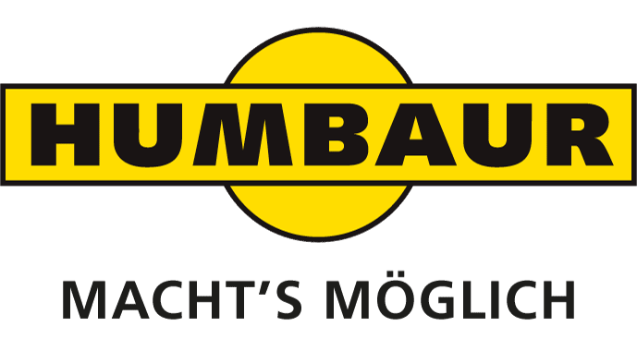
HUMBAUR FlexBox: Tiefkühl-Koffer jetzt auch auf LKW-Chassis
Monika Niederreiner
Leiterin Unternehmens-kommunikation

Humbaur GmbH
Mercedesring 1
86368 Gersthofen
Germany

Telefon +49 821 24929-532
Telefax +49 821 24929-500
m.niederreiner@humbaur.com
www.humbaur.com

Gersthofen, 17. September 2018

Gersthofen, 19. September 2018

Als eines der Messe-Highlights auf der IAA Nutzfahrzeuge präsentiert Humbaur von 20. bis 27. September 2018 die neuen Tiefkühlkoffer FlexBox Freeze auf LKW-Chassis. Kunden profitieren dabei auch vom neuen Pannenhilfe-Service Humbaur 24/7, bei dem Humbaur mit dem ADAC Truckservice zusammenarbeitet.

Humbaur hat das Angebot seiner FlexBox-Kofferaufbauten erweitert: Dieses sind nun auch auf LKW-Fahrgestellen verfügbar. Die FlexBox-Kofferaufbauten sind dabei in drei Serien aufgeteilt: Dry, Cool und Freeze. Allen gemeinsam sind die nutzlastoptimierte Bauweise und die Vielfalt an Ein- und Ausbaumöglichkeiten. Über 230 Serienmodelle umfasst das FlexBox-Programm inzwischen und bietet damit auch branchenspezifische Lösungen für jeden Bedarf.
Auf der IAA Nutzfahrzeuge 2018 zeigt Humbaur als Messeneuheit unter anderem einen Tiefkühler-Aufbau FlexBox Freeze auf dem LKW-Chassis eines MAN TGL. Das Fahrzeug ist ausgestattet mit einem Edelstahl Heckportal und einer Ladebordwand von Bär. Als Kühlaggregat kommt ein Carrier Supra mit Prevention-Service-Überwachungsmodul zum Einsatz, zur Innenausstattung gehören eine Prall Zirkulationswand und ein Kältevorhang am Heck. Eine Reihe Edelstahl-Schlitzankerschienen sorgt für die Ladungssicherung, am Fahrzeugboden ist ein AluGripster- anstelle eines AntiSlip-Bodens verlegt. Die Rundungen an den Kofferecken sehen nicht nur schick und modern aus, sie sorgen auch für eine verbesserte Aerodynamik des Fahrzeugs und unterstützen bei der Kraftstoffeinsparung.
Die temperaturgeführten Varianten FlexBox Cool und FlexBox Freeze verfügen über ein ATP-Zertifikat. Dieses bescheinigt, dass die Humbaur-Fahrzeugaufbauten für den Transport leicht verderblicher Lebensmittel entsprechend der ATP-Klasse geeignet sind. Alle FlexBox-Cool-Aufbauten bestehen aus 60-mm-Sandwichpaneelen und einem 65-mm-Isolierboden. Bei allen temperaturgeführten Aufbauten (FlexBox Cool und FlexBox Freeze) ist das Heckportal serienmäßig aus Edelstahl und der Hilfsrahmen feuerverzinkt. Bei den FlexBox-Freeze-Aufbauten bestehen Stirnwand und Dach aus 80 mm starken Isolierpaneelen, die Seitenwände aus 65 mm Paneelen und der Isolierboden misst 120 mm. Die Doppelflügeltüren hinten sind 85 mm stark.
Optional lassen sich die FlexBox-Varianten Cool und Freeze mit dem neuen LightGrip-Boden ausstatten. Dieser bietet eine gewichtsoptimierte Bauweise mit integrierten Alu-Querträgern. Die leicht besandete Kunststoffoberfläche ist lebensmittelecht nach HACCP und unterstützt durch ihre raue Oberfläche bei der Ladungssicherung. Der Einsatz des LightGrip-Bodens bietet sich an, um bei Transportern und leichten LKW bis 7,5 t zusätzliche Nutzlast zu gewinnen.

Service: Humbaur 24/7

Seit Juli gibt es den Pannenhilfe-Service Humbaur 24/7 in Deutschland für alle FlexBox-Fahrzeuge – unabhängig vom Hersteller des Fahrgestells – sowie für die Tieflader des Herstellers. Zur IAA Nutzfahrzeuge 2018 startet der Service international. Dafür arbeitet Humbaur als erster Nutzfahrzeug-Hersteller mit dem ADAC Truckservice zusammen, sodass ein gemeinsames Service-Netz von über 1200 Werkstätten in Deutschland und etwa 40000 Werkstätten europaweit entsteht.

Humbaur 24/7 bietet Hilfe bei jeder Art von Pannen. Bei Hebebühnen, Kühlaggregaten und dem Fahrzeug ist auch ein Zugriff auf den jeweiligen Hersteller-Service möglich. Eine Service-Kundenkarte enthält alle wichtigen Informationen sowie Fragen, die man im Service-Fall an der Hotline beantworten soll: z.B. Fahrgestellnummer, Kennzeichen, Problem/Defekt und weitere Angaben.
Ein besonderer Service entsteht durch die digitale Überwachung der Kühlaggregate mit dem neuen Prevention Service des ADAC Truckservice, welcher optional angeboten wird. Käufer eines FlexBox Cool oder FlexBox Freeze Fahrzeugaufbaus erhalten mit dem Prevention Service eine neue Warnfunktion in Kombination mit der mobilen oder stationären Reparatur in Europa. Dazu werden die Kühlaggregate der FlexBox-Kofferaufbauten mit einer so genannten ID-Box ausgestattet, die via GPS oder GSM die Zustandsdaten in Echtzeit auf eine neutrale Plattform überträgt, wo sie geprüft und in Warnmeldungen übersetzt werden. „Grün“ informiert über eine noch nicht kritische Abweichung vom Sollwert, bei „Gelb“ sollte das Fahrzeug laut Herstellerempfehlung in die Reparatur und bei „Rot“ erhält der Fahrer eine akute Warnmeldung, dass das Fahrzeug nicht mehr weiterfahren sollte. Je nach Schwere des drohenden Schadens organisiert der Truckservice auf Wunsch einen sofortigen mobilen Einsatz oder einen Werkstatttermin entlang der Route, bevor das Kühlaggregat ausfällt und teure Folgeschäden auftreten. Auf der IAA Nutzfahrzeuge 2018 wird der Prevention Service live an einem Fahrzeug demonstriert werden.

Werden auch Sie ein Anhänger!

HUMBAUR zählt zu den Größten in der Welt der Anhänger und Fahrzeugaufbauten. Das inhabergeführte Familienunternehmen bietet rund 420 verschiedene Anhänger-Serienmodelle für Gewerbe- und Privatkunden und 230 Modelle seiner FlexBox-Kofferaufbauten. Mit 500 Beschäftigten werden rund 52.000 Anhänger p.a. am Standort Gersthofen produziert – alles „Made in Germany“. Der Experte für Anhänger und Transportlösungen von 750 kg bis 50 t Gesamtgewicht ist national und international tätig und fertigt auch Sonder- und Speziallösungen. Über 500 Händler in Deutschland und 26 europäischen Ländern bieten kompetente Ansprechpartner direkt vor der Haustüre.
Besuchen Sie uns unter www.humbaur.com

